Fecha: 31 de julio de 2015
Boletín de prensa Nº 1389

LACTATÓN CON BENEFICIARIAS MADRES ADOLESCENTES GESTANTES Y LACTANTES

En el marco Mundial de la Lactancia Materna, la Alcaldía de Pasto en conjunto con la Fundación Éxito, llevará a cabo hoy sábado primero de agosto, una Lactatón para fomentar la lactancia materna como el mejor alimento que puede recibir un niño de manera exclusiva durante sus primeros seis meses de vida, como lo indica la Organización Mundial de la Salud.

La Secretaría de Bienestar Social y la Fundación Éxito han programado esta actividad en las instalaciones del Almacén Éxito Panamericana a partir de las 10:30 de la mañana con las beneficiarias del programa ‘Madres adolescentes gestantes y lactantes’, con el fin de acercar al país al logro de la meta de erradicar la desnutrición crónica en menores de cinco años antes del 2030.

Con esta actividad comienza el Mes por la Nutrición Infantil que tendrá lugar entre agosto y septiembre en todo el país para promover la nutrición adecuada durante los primeros mil días de vida de los niños.

La Lactatón se desarrolla en el marco de la campaña internacional The Global Big Latch One, que promueve la lactancia materna en más de 120 países, convocando mujeres para que amamanten a sus hijos simultáneamente y así crear conciencia sobre la importancia de la lactancia materna en el desarrollo de las comunidades.

Contacto: Secretaria de Bienestar Social (e), Margarita Rosero Gómez. Celular: 3216092753

SOCIALIZARÁN CON CANDIDATOS A CORPORACIONES PÚBLICAS, REGULACIÓN DE PUBLICIDAD POLÍTICA

La Alcaldía de Pasto y el Comité de Garantías y Seguimiento Electoral, convocó a los candidatos a la Gobernación, Alcaldía, Asamblea Departamental, Concejo Municipal y Juntas Administradoras Locales, a una reunión con el fin de socializar el decreto que regula los aspectos relacionados con la publicidad política exterior visual en la zona rural y urbana de Pasto y garantizar la participación de los candidatos en forma equitativa, durante la campaña electoral. El evento se llevará a cabo el miércoles 05 de agosto a las 3:00 de la tarde en el auditorio de la Cámara de Comercio.

Álvaro José Gomezjurado Garzón, secretario de Gobierno recordó "el desconocimiento de las normas, no exonera de las sanciones pertinentes en caso de que se cometa alguna irregularidad antes, durante y después de la jornada electoral, por ello vamos a ser insistentes y rigurosos en que se hagan los procedimientos y protocolos que están contemplados en el decreto municipal 0466 de 2015", aseguró el secretario.

La Secretaría de Gobierno realizará otros encuentros con el Comité de Garantías y Seguimiento Electoral para dar a conocer los sitios públicos autorizados donde se puede fijar propaganda y demostrar que la Alcaldía de Pasto asegurará una equitativa distribución por partidos o movimientos políticos, de acuerdo con lo estipulado en el contexto nacional.

Además, se indicará cual es la forma y condiciones para la ubicación de carteles, afiches, vallas y pasacalles, con las cuales los candidatos podrán difundir la propaganda electoral, así como el límite de elementos publicitarios. Toda publicidad deberá estar registrada ante la Alcaldía de Pasto, tal como lo señala el decreto 0466 de 2015.

Los integrantes de los partidos o movimientos políticos que incumplan con las normas, les será retirada la publicidad por las autoridades correspondientes y tendrán que enfrentar las sanciones a que haya lugar dispuestas por el Consejo Nacional Electoral.

Contacto: Secretario de Gobierno, Álvaro José Gomezjurado Garzón. Celular: 3016998027

EVENTO AGROCOMERCIAL DE CONVIVENCIA Y CULTURA CIUDADANA EN BUESAQUILLO

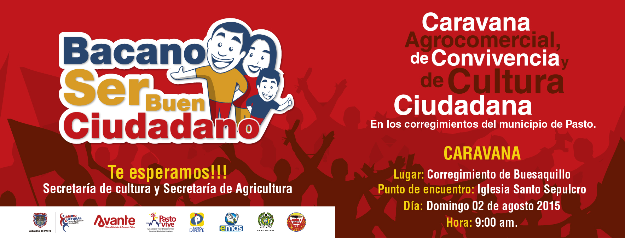

La Alcaldía de Pasto invita al Evento Agrocomercial y Gastronómico: Productos y Sabores de Mi Tierra' a realizarse por primera vez en el corregimiento de Buesaquillo, este domingo 2 de agosto desde las 8:00 de la mañana hasta las 4:00 de la tarde. En la jornada, productores agropecuarios inscritos en la Secretaría de Agricultura, colocan a disposición de los visitantes, los productos que cultivan y se producen en éste sector rural de Pasto.

El Secretario de la dependencia Luis Efrén Delgado Eraso, indicó que el evento es una buena oportunidad para que la gente se acerque al corregimiento y así apoyar las iniciativas de los campesinos de la zona que trabajan con el acompañamiento de la UMATA, de manera que se fortalezca el componente de productividad mediante la comercialización directa de alimentos y trabajos artesanales.

Durante la caravana se desarrollará una programación cultural y artística; así mismo el Comité de Cultura Ciudadana premiará a los habitantes del corregimiento quienes con sus actos son ejemplo para la comunidad pues asumen su compromiso con el cuidado del medio ambiente, ahorro de energía, solidaridad con sus vecinos entre otros, puntualizó la Subsecretaria de Cultura Ciudadana, Magda Cadena Jiménez.

Contacto: Secretario de Agricultura, Luis Efrén Delgado Eraso. Celular: 3204053434

SÁBADO 01 DE AGOSTO JORNADA AMBIENTAL PARQUE LA AURORA

Con el propósito de dar seguimiento a las acciones de educación ambiental e incentivar en la comunidad el cuidado y la protección de los recursos naturales, la Secretaría de Gestión Ambiental realizará una jornada especial en el Parque La Aurora hoy sábado 01 de agosto de 9:00 a 12:00 del medio día.

Durante la actividad se efectuará desparasitación y suplementación vitamínica para caninos y felinos, adopción de caninos, socialización sobre comparendo ambiental y entrega de bolsas para recolección de fecas de mascotas. El acto cuenta con el apoyo de la Policía de Carabineros y Café Águila Roja.

Contacto: Secretaria de Gestión Ambiental, Natalia Rodríguez Ramírez. Celular: 3004690363

EMAS INSTALA NUEVAS CANASTILLAS EN LA CIUDAD

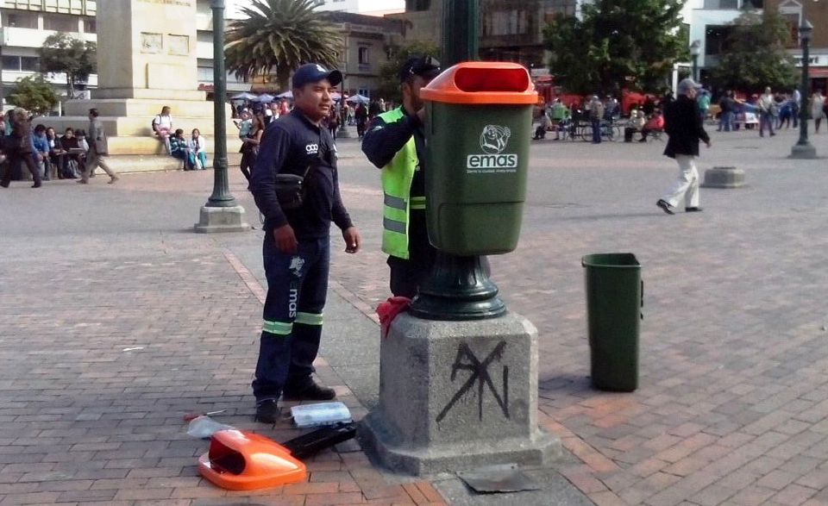
Emas continúa con la instalación de las nuevas canastillas en los diferentes sectores de la ciudad como en la Avenida Boyacá, Avenida Idema, Panamericana, Avenida de los Estudiantes, en los Parques Santiago, Parque Nariño, entre otros.

Los nuevos recipientes son diseñados para almacenar mayor cantidad de residuos; con una capacidad para 50 litros y una mejor manipulación para los operarios de recolección. Sin embargo, la evacuación se está haciendo diaria por los operarios de barrido para que no se rebosen.

La instalación de las 290 canastillas hacen parte de una prueba piloto, para observar cómo lo va adaptando la comunidad y estudiando cuáles son los sectores más críticos para seguirlas colocando y reemplazando las deterioradas. Emas hace un llamado a la ciudadanía para que utilice estos elementos de la mejor manera y sobre todo los cuide y no los dañe por el beneficio de todos.

Pasto Transformación Productiva

Oficina de Comunicación Social
Alcaldía de Pasto

